Połącz przedmioty od najmniejszego do największego

|  |
| --- |
| Kolorowanki do wydruku za darmo.Kolorowanki do wydruku za darmo.Kolorowanki do wydruku za darmo.Kolorowanki do wydruku za darmo.Kolorowanki do wydruku za darmo.Kolorowanki do wydruku za darmo. |

Połącz przedmioty od największego na najmniejszego

|  |
| --- |
| Kolorowanka – autp, kolorowanka dla dzieci do drukuKolorowanka – autp, kolorowanka dla dzieci do drukuKolorowanka – autp, kolorowanka dla dzieci do drukuKolorowanka – autp, kolorowanka dla dzieci do drukuKolorowanka – autp, kolorowanka dla dzieci do druku |

Dopasuje cyfry do przedmiotów biorąc pod uwagę kolejność od największego do najmniejszego

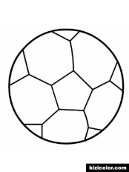 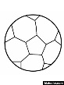 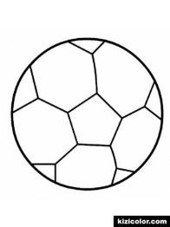 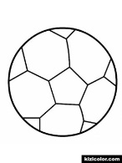 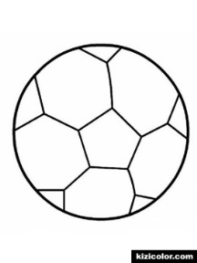 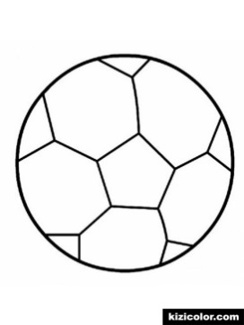

|  |  |  |  |  |  |
| --- | --- | --- | --- | --- | --- |
| **1** | **2** | **3** | **4** | **5** | **6** |